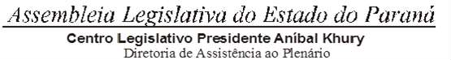



2ª SESSÃO LEGISLATIVA DA 20ª LEGISLATURA DE 02 DE FEVEREIRO A 22 DE DEZEMBRO DE 2024

6ª SESSÃO EXTRAORDINÁRIA I

ORDEM DO DIA

PARA O DIA 16 DE JULHO DE 2024 TERÇA-FEIRA

ANTECIPADA DO DIA 16 DE JULHO DE 2024

PARA O DIA 15 DE JULHO DE 2024

ITEM 01

3ª DISCUSSÃO DO PROJETO DE LEI Nº 481/24.

**AUTORIA DO TRIBUNAL DE JUSTIÇA – OFÍCIO Nº 1.326/24.** ALTERA O ART. 261 E REVOGA O ART. 242 DA LEI N° 14.277, DE 30 DE DEZEMBRO DE 203 - CÓDIGO DE ORGANIZAÇÃO E DIVISÃO JUDICIÁRIAS DO ESTADO DO PARANÁ.

PARECER FAVORÁVEL DA C.C.J. SUBSTITUTIVO GERAL DA C.C.J.

APRECIAR NESTE TURNO SUBSTITUTIVO GERAL APROVADA EM SEGUNDA DISCUSSÃO.